# 专用视频采集接口支持说明

文档版本：1.0

发布时间：2014.08.11

随着用户使用情况的不断变化，影像视频采集系统在应用过程中，也需要能够更好的支持各种情况的产生。然而在目前，影像视频采集系统对一些专用的视频采集设备，不符合TWAIN,VFW,WDM驱动方式的采集设备支持性很不好，而这些设备中，有的可能是医院花费了较高昂的成本购入，且有的设备可能是部分区域比较通用的一种设备类型，同时如果让用户更换这些设备显然也不太现实。

另外由于这种设备又不具备整体通用性，且各种专用的视频设备有可能只有其中一家或者几家医院在使用，如果统一在现有的影像采集系统中完全实现，势必增加了研发的维护难度及对应工作量，同时也使得视频采集功能相对变得比较臃肿（包含其他不用的专用视频API的实现），如果能够在即满足医院需求以及又能降低产品维护难度的基础上进行一定折中，则可算是一种相对合适的处理方式。

基于上述出现的问题，我们将在影像采集系统中对专用视频采集设备，提供有限的支持和规范的处理方式，在这种处理下，影像采集系统也将在一定程度上有助于渠道更好的服务于用户，有助于医院减少不必要的硬件重复投入，因此在后面章节中，将对如何使用该方式对专用视频API接口的接入进行说明。

**适用对象说明：**具备比较熟练的程序开发人员。

1. **对专用视频设备支持的原理说明**

图像采集功能

是否启用专用视频

否

是

使用通用驱动方式采集图像

**1.动态创建专用视频采集对象objVideo**

**2.调用采集对象CaptureImage采集图像**

**3.对返回的图像对象进行处理**

**4.保存并上传采集的图像数据**

**（专用视频采集对象由渠道实现提供）**

保存并上传图像

图像

图像

专用视频设备的图像采集部分，由各渠道根据用户的视频设备及对应设备API进行封装实现。封装实现过程中，在其封装的对象中必须对外公布CaptureImage和CaptureVideo方法，对应方法的详细定义在后面章节进行说明。当影像系统启用了专用视频且执行采集或录像功能时，则会根据定义调用封装对象的CaptureImage或CaptureVideo方法进行图像采集或录像操作。

1. **对专用视频设备支持的基本参数配置说明**

在使用专用视频设备进行图像采集之前，影像采集系统必须先进行一定的参数配置，进行相应配置后，影像采集系统才能有效调用专用视频封装对象进行采集，目前，影像采集系统中对专用视频设备的支持将提供如下图所示的配置方法：

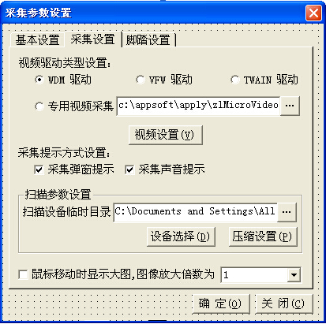

在“采集设置”页面中，增加了“专用视频采集”类型，选择该类型后，需要设置对应的专用视频封装部件的文件路径全名，路径设置正确后，则可使用“视频设置”按钮，调用专用视频采集的设置接口，进行所需的参数配置。在影像视频采集系统中调用图像采集或视频录像功能时，均使用该部件提供的对象方法进行对应操作。

1. **专用视频接口规范说明（由所需渠道或用户实现）**

如想要在影像视频采集系统中能够有效的获取专用视频设备中的图像数据，就必须严格遵循该节中的定义说明，包括命名约束和参数定义，详细内容见如下说明：

1. **接口部署位置说明**

由于在对专用视频采集设备进行程序编码时，可能会使用一些或使用较多的专用视频API接口文件，而这些文件与HIS产品没有联系，因此这里不强制要求专用视频采集接口文件的存放目录，只要在前面章节中，在专用视频设置的参数配置中能够访问到该专用视频采集接口文件，且该接口文件已经注册即可。这样专用视频采集相关的所有文件，则可以集中在一起独立部署。

1. **接口项目类型说明**

如要保证最终的专用视频接口能够被影像视频采集系统所使用，则该接口项目类型必须在微软的COM框架下进行开发，即接口部件必需符合COM规范。如VB中的ActiveX DLL工程类型或ActiveX Exe工程类型，均是符合COM规范的项目类型。

1. **接口文件名称说明**

专用视频采集部件的文件名称必须与部件的工程名称相同，以VB为例，如专用视频采集部件的工程名称为zlMoticVideo,则该部件的文件名称为zlMoticVideo.dll，即文件名称规则如下：

接口文件名=工程名/项目名+文件后缀(.DLL)

1. **接口类名称说明**

专用视频封装部件对外提供的访问接口类，必须按“cls+工程名/项目名”方式进行，比如对Motic显微镜设备进行封装的部件工程名称为zlMoticVideo，则在该部件中，对外访问的接口类名称必须为clszlMoticVideo，即接口类名称规则如下：

接口类名称=“cls” + 工程名/项目名

1. **接口方法定义说明**

确定了接口文件以及类名称后，则必需在接口类中实现本小节所定义的接口方法，详细的接口方法定义说明如下：

1. **初始化接口方法**

方法定义说明：

Public Sub zlInit(cnOracle as Adodb.Connection,

byval lngUserId as long,

byval lngCurDeptId as long,

ByVal lngParentHwnd As Long)

该方法用于对专用视频采集进行初始化，如果不需要提前对其初始化时，则可只进行方法定义，而不用包含具体实现处理。

##### 参数使用说明：

|  |  |  |  |  |  |
| --- | --- | --- | --- | --- | --- |
| **序号** | **参数名称** | **参数类型** | **传递**  **方向** | **默认值** | **参数作用** |
| 1 | cnOracle | Adodb.Connection | 入参 |  | his数据库连接对象，如果需要实现采集自定义保存或者需要采集后修改相关对应数据的，则可使用此链接对象。 |
| 2 | lngUserId | Long(32位长整型) | 入参 |  | 登录当前影像系统的用户ID数据。 |
| 3 | lngCurDeptId | Long(32位长整型) | 入参 |  | 当前影像系统所在的科室ID数据。 |
| 4 | lngParentHwnd | Long(32位长整型) | 入参 |  | 调用者的当前窗口句柄。 |

##### 返回值说明：

无

1. **图像采集接口方法**

方法定义说明：

Public Function zlCaptureImage(byval lngAdviceId as long,

byref objCapPic as stdPicture,

byref strCapImgFiles as string,

byref blnUseCustom as boolean) as Boolean

该方法用于取得专用视频采集设备中的图像数据，当在影像视频采集系统中触发采集功能后，则会根据配置调用该方法获取采集图像。

##### 参数使用说明：

|  |  |  |  |  |  |
| --- | --- | --- | --- | --- | --- |
| **序号** | **参数名称** | **参数类型** | **传递**  **方向** | **默认值** | **参数作用** |
| 1 | lngAdviceId | Long(32位长整型) | 入参 |  | 当前需要进行图像采集的病人医嘱ID，该数据对应于“病人医嘱记录”中的ID字段。 |
| 2 | objCapPic | StdPicture(符合COM规范的Picture对象类型) | 出参 | NOTHING | 返回当前采集的图像数据对象，该对象类型为标准的图像对象类型stdPicture，如果该对象返回空，则使用strCapImgFiles参数返回的文件名称进行操作。 |
| 3 | strCapImgFiles | String(字符串类型) | 出参 |  | 返回采集的多个图像数据文件，各文件名称之间使用“,”进行分割，如果该文件名参数为空，或文件不存在，则影像视频采集系统中不进行任何处理，如果objCapPic参数不为空，则该参数的返回值没有意义。 |
| 4 | blnUseCustom | Boolean | 出参 | False | 是否由专用视频采集部件内部自己实现图像的采集、上传及相关数据处理，该参数默认值为false，当返回true后，影像视频采集系统中，将不会对图像进行上传或保存等相关处理。 |

##### 返回值说明：

false表示图像采集失败，ture表示图像采集成功。

1. **视频录像接口方法**

方法定义说明：

Public Function zlCaptureVideo(byval lngAdviceId as Long,

Byref strVideoFiles as String,

Byref blnUseCustom as Boolean) as Boolean

该方法用于取得从专用视频采集设备中录制的视频数据，当在影像视频采集系统中触发录像功能后，则会根据配置调用该方法获取录像数据。

参数使用说明：

|  |  |  |  |  |  |
| --- | --- | --- | --- | --- | --- |
| **序号** | **参数名称** | **参数类型** | **传递**  **方向** | **默认值** | **参数作用** |
| 1 | lngAdviceId | Long(32位长整型) | 入参 |  | 当前需要进行图像采集的病人医嘱ID，该数据对应于“病人医嘱记录”中的ID字段。 |
| 2 | strVideoFiles | String(字符串类型) | 出参 |  | 返回当前录制的视频文件名称，多个文件名之间使用“,”分割，如果返回文件参数为空，或者文件不存在，影像视频采集系统中将不会进行任何处理。 |
| 3 | blnUseCustom | Boolean | 出参 | False | 是否由专用视频采集部件内部自己实现视频录像、上传及相关数据处理，该参数默认值为false，当返回true后，影像视频采集系统中，将不会对录制的视频进行上传或保存等相关处理。 |

##### 返回值说明：

false表示图像采集失败，ture表示图像采集成功。

1. **参数配置接口方法**

方法定义说明:

Public Sub zlConfigDevice()

该方法用于对专用视频采集设备的相关参数进行配置，如果采集或录制图像数据时，不需要进行任何配置，则只需要定义该方法，不进行实现即可。

参数使用说明：

无

##### 返回值说明：

无

1. **资源释放接口方法**

方法定义说明:

Public Sub zlFree()

该方法用于在退出视频采集或录像时，对所用的资源进行释放，如果不需释放资源的，则只需定义该方法，不进行实现即可。

参数使用说明：

无

##### 返回值说明：

无

1. **应用举例**

在本节中，将以具体的示例说明如何针对专用的视频采集设备进行接口开发，但在开发前，应该彻底弄清楚出该类型设备是否支持TWAIN,VFW或WDM驱动类型。并且向设备厂商或技术人员进行相应的咨询，以避免做更多的无用工作。下面将以OK采集卡的专用视频API在VB下的开发进行说明。

1. 创建专用视频接口工程zlOKVideo,工程类型为ActiveX DLL，并创建接口访问对象类clsZLOKVideo工程结构如下图：

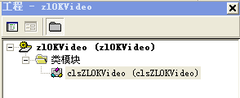

1. 在clsZLOKVideo类中声明规范中的所有方法，如下图：

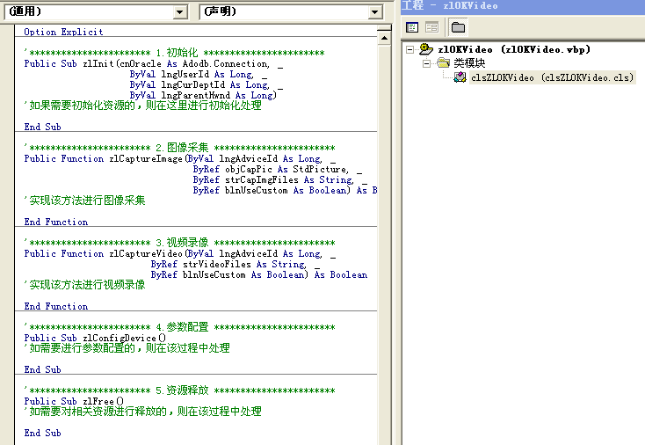

1. 对功能相关的主要方法进行实现，如图像采集或视频录像方法等。
2. 当编译调试没有问题后，则发布工程，发布后的文件形式如下图：



1. 注册发布后的专用视频接口文件zlOkVideo.dll文件。
2. 在影像视频采集系统中启用专用视频设备，并将专用视频接口文件指向该文件路径，如下图：

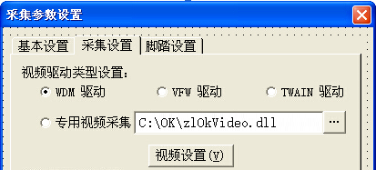

1. 配置完成后，则可重启影像视频采集系统进行功能测试验证。

**注：**如在开发过程中，需要能够快速对专用视频设备的封装接口文件进行测试时，可单独开发一个EXE项目类型的DEMO程序，在DEMO的窗口界面中，单独增加功能按钮,调用使用专用视频设备API封装的接口方法进行测试验证。

1. **总结**

以上内容为影像视频采集系统针对专用视频采集设备的支持说明，如在实际开发过程中，对上述接口开发规范中的内容需要进行一定调整或变更的，可与公司进行协商，在进行相应的判断后，可进行适当的调整处理。